Ny hvitvaskingslov gjennomfører internasjonale forpliktelser i Norge:
Derfor må finansnæringen stille spørsmål

Finansnæringen er pålagt å forhindre hvitvasking av penger samt terrorfinansiering. God kunnskap om deg som kunde og din bruk av finansielle tjenester er derfor nødvendig.
Det innebærer at du som kunde vil kunne få spørsmål som kan oppleves som uvanlige.

Hva er hvitvasking? Enhver transaksjon som bidrar til å skjule opprinnelsen til penger som stammer fra en kriminell handling, anses som hvitvasking av penger.
Hvitvasking skjer for eksempel når utbytte fra skatteunndragelse, narkotika- kriminalitet, bedrageri og annen økonomisk kriminalitet overføres fra en person eller et foretak til en annen med en tilsynelatende god forklaring.
Utad virker det som pengene er ervervet på ærlig vis. Dette kan gjøres ved å plassere utbytte i lovlige varer og tjenester. Når gjenstanden senere benyttes eller selges, fremstår pengene som lovlige
– eller ”hvite”.
Hvitvaskingsloven gjennomfører internasjonale forpliktelser Norge er bundet av. Bakgrunnen for den nye loven er et pålegg fra EU og internasjonale anbefalinger fra bl.a. FATF. Se for øvrig www.hvitvasking.no.

Nye privatkunder
Nye privatkunder må opplyse om navn, fødselsnummer eller D-nummer, fast adresse og fremvise legitimasjon. I tillegg må du opplyse om:
- kundeforholdets formål og tilsiktede art
- hvorfor du ønsker å gjennomføre større transaksjoner
- hvor pengene kommer fra eller hva de skal brukes til
- du eller noen nærstående har et høytstående verv eller stilling i utlandet

Eksisterende kunder
Alle må være forberedt på å svare på spørsmål og fremlegge gyldig legitimasjon. Dette vil typisk kunne skje dersom det fremkommer nye opplysninger om ditt kundeforhold eller dine transaksjoner.
Finansnæringen må kunne dokumentere overfor tilsynsmyndighetene at næringen oppfyller lovens krav til kundekontroll av alle.
Nye bedriftskunder Bedriftskunder må i tillegg opplyse om foretaksnavn, organisasjonsnummer og eierforhold. Du vil bli spurt om privatpersoner har direkte eller indirekte eierandeler på mer enn 25 prosent, eller om noen på annen måte kontrollerer virksomheten.
Representanter for bedriften eller personer med disposisjonsrett over bedriftens midler, må legitimere seg samt dokumentere sin rett til å opptre på vegne av bedriften.

Verdt å vite
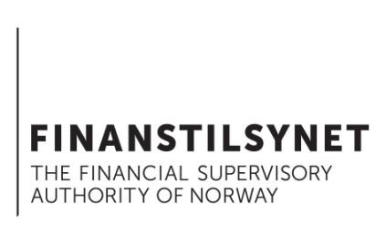I noen tilfeller må institusjonen nekte å gjennomføre en forespurt tjeneste. Årsaken kan være at gyldig legitimasjon ikke er vist, eller at det ikke er gitt tilstrekkelige opplysninger eller forklaring på spørsmål. I andre tilfeller må institusjonen avvikle et eksisterende kundeforhold dersom kundekontroll ikke lar seg gjennomføre. Slike avgjørelser krever en saklig begrunnelse.

